Министерство науки и высшего образования РФ.
«СЕВЕРО-КАВКАЗСКИЙ ФЕДЕРАЛЬНЫЙ УНИВЕРСИТЕТ»
Институт цифрового развития

Лабораторная работа №5
по дисциплине
«Информационно-коммуникационные технологии»

Выполнил:
Окунев Николай Александрович студент 2 курса группы КМБ-с-о-23-1 специальности 10.05.01 «Компьютерная безопасность»
очной формы обучения

(подпись)
Проверил:
Дымченко Иван Павлович
старший преподаватель кафедры компьютерной безопасности

(подпись)

Ставрополь, 2025 г.

5 Лабораторная работа «Построение графиков функций в MathCAD»
Цель работы: освоить построение двумерных и трехмерных графиков функ-
ций, научиться представлять значения функции для заданного диапазона значений аргументов в табличном виде.
5.1 Технология работы
Рассмотрим построение декартовых графиков функций, а также поверхностей на примерах.
Задание 1
1) Построить график функции y=sin(x);
2)Построить график функции z cos(0,2xy) и получить таблицу ее значений
для заданных аргументов.
Решение
1) зададим вид функций одной переменной, например f(x):=sin(x);
2) построим график функции, для этого:
a) В отмеченном курсором месте, нажмёт одну из семи кнопок панели
инструментов «Графики», в данном случае , при этом на экране появится шаблон (рисунок 29).
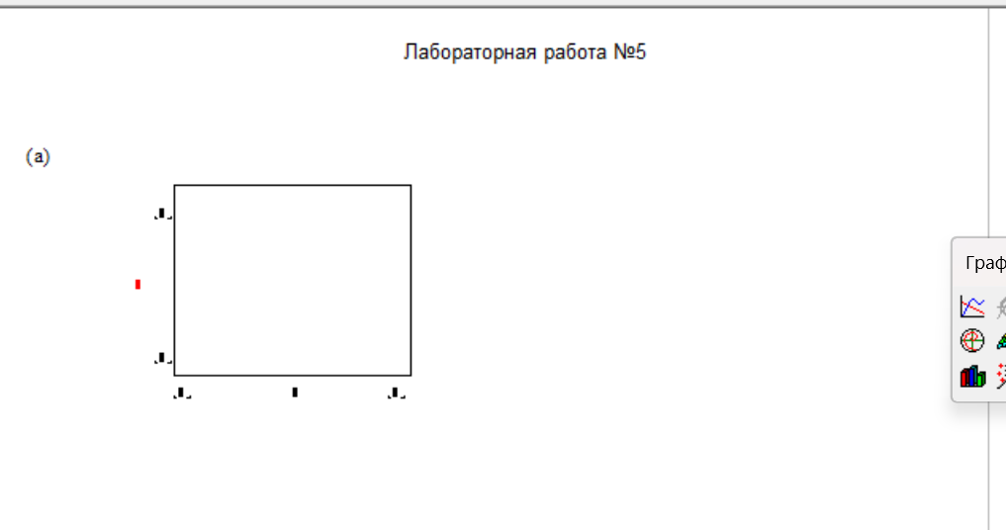

b) Заполним два чёрных квадратика заготовки графика именем функции и
именем аргумента. Если функций больше одной, то их имена вводятся через запятую. В заготовке есть и другие чёрные квадратики, которые можно не заполнять. Среда MathCAD заполнит их сама.
График появляется на дисплее после вывода курсора из зоны графика (автоматический режим расчётов) или после нажатия клавиши F9 (ручной или автоматический режим расчётов). Параметры графика задаются стандартами по умолчанию, в соответствии с рисунком 30. Вид итогового графика представлен на рисунке 31.
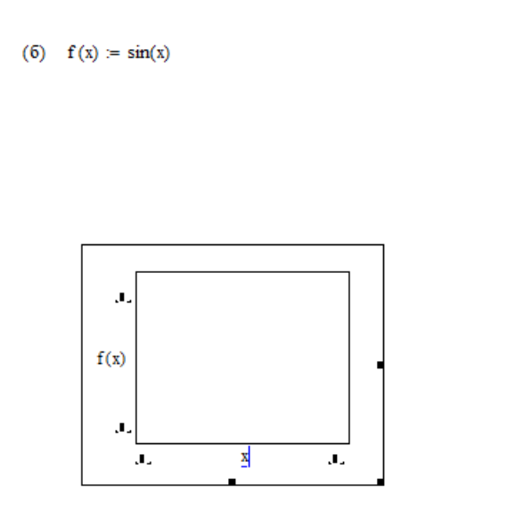
c) Если параметры графика, установленные по умолчанию, не устраивают пользователя, и он хочет их изменить, то следует выполнить ряд действий. Для этого достаточно щелкнуть по изменяемому параметру и ввести новое числовое значение. Например, изменим значения -1 и 1 на -10 и 10 соответственно, получим следующий вид графика, представленного на рисунке 32 той же самой функции одной переменной.

Задание 2
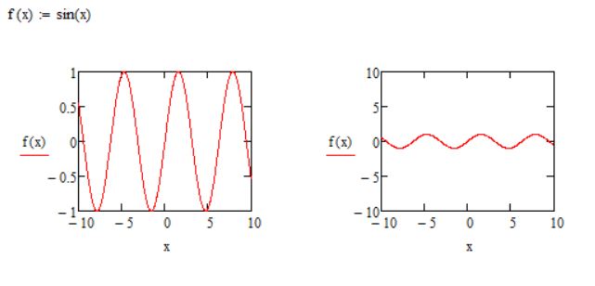
Графически отобразить функцию двух аргументов f(x,y):=cos(0.2xy) с помощью графика поверхности (Surface Plot).
Решение
1) Упрощенный метод построения поверхности.
Упрощенный метод построения поверхности, изображенный на рисунке 33, 40
аналогичен построению двумерного графика, а именно:
- задается функция двух переменных, например f(x,y):=cos(0.2xy);
- определяется место вставки графика и на панели инструментов Построение графика выбирается кнопка
- в нижнем левом углу задается имя функции, в данном случае f (рисунок 33).
Недостатком этого метода построения поверхности является неопределенность в масштабировании, поэтому для получения приемлемого вида графика требуется форматирование.
Недостатком этого метода построения поверхности является неопределенность в масштабировании, поэтому для получения приемлемого вида графика требуется форматирование.
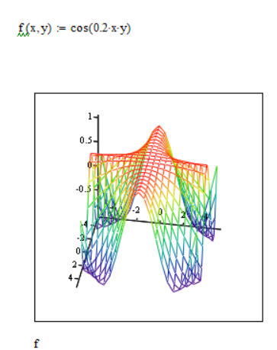
2) Применение мастера построения трехмерных графиков.
При использовании данного способа необходимо, как и в предыдущих способах, сначала задать функцию и выбрать место вставки графика, затем в пункте меню
Вставка выбрать команду График - Мастер 3-d участка и в диалоговом режиме
установить необходимые параметры.
3) Применение встроенной функции:
GreateMesh(F, s0, sl, 10, tl, sgrid, tgrid, fmap).
Эта функция возвращает массив из трех матриц, представляющих координаты х, у, z для функции F, определенной в векторной параметрической форме в качестве функции двух переменных sgrid и tgrid. Аргумент fmap - трехэлементный вектор значений, задающий число линий в сетке изображаемой функции.
Построение графика функции с помощью данной функции проиллюстрировано на рисунке 34.
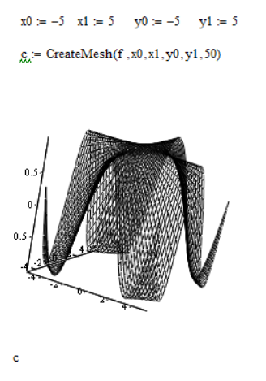
Графики можно расцветить так, чтобы более высокие зоны имели тёплые
цвета, а более низкие - холодные. Пакет MathCAD может раскрасить объёмные конструкции так, чтобы пользователь смог увидеть всё, что ему нужно.
Основной недостаток трёхмерной графики MathCAD и других подобных пакетов - в том, что область изменения аргументов должна быть прямоугольной.
5.2 Задания лабораторной работы
Задание 1
На одной координатной плоскости построить графики функций f(x)и g(x) (таблица 13), согласно варианту при изменении х на отрезке [a,b] с шагом h. Значения a,b, h определить самостоятельно, исходя из особенностей ваших функций (Вариант 13).

Результат:
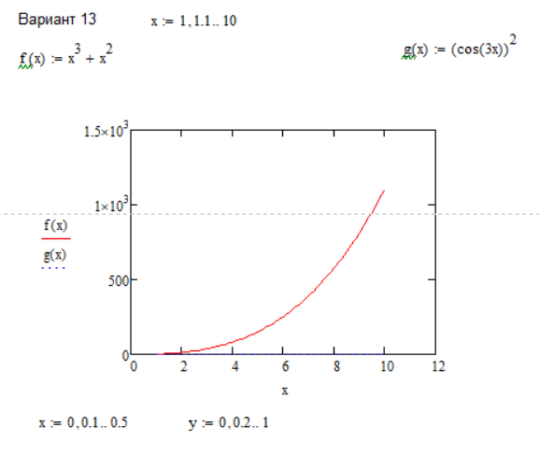

Задание 2
Построить график функции z=f(x,y) (таблица 14), где а, в некоторые констан-ты (задать самостоятельно). Используйте разные способы построения графика (вариант 2)
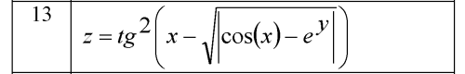

Результат:
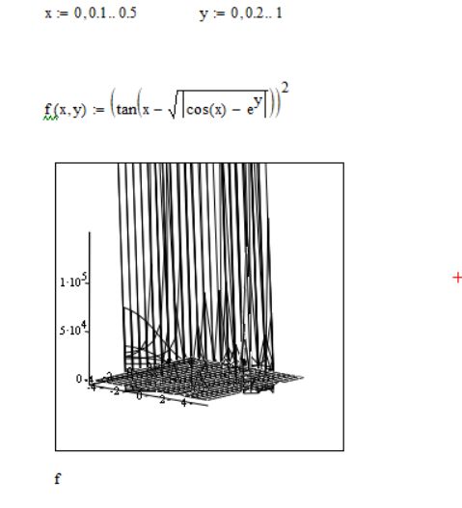

Вывод: освоили построение двумерных и трехмерных графиков функций, научились представлять значения функции для заданного диапазона значений аргументов в табличном виде.

